CHƯƠNG IV. BIỂU THỨC ĐẠI SỐ (BUỔI 4)
CỘNG TRỪ ĐA THỨC
I. Lý thuyết
Bước 1: Viết hai đa thức trong dấu ngoặc.
Bước 2: Bỏ dấu ngoặc theo quy tắc dấu ngoặc.
Bước 3: Thu gọn đa thức

Bài 1.1. Tính tổng và hiệu của hai đa thức sau và tìm bậc của chúng:
..............................................................................................................................................
..............................................................................................................................................
..............................................................................................................................................
..............................................................................................................................................
..............................................................................................................................................
..............................................................................................................................................
..............................................................................................................................................
..............................................................................................................................................
..............................................................................................................................................
..............................................................................................................................................

........................................................................................................................................................................
........................................................................................................................................................................
Bài 1.2. Cho các đa thức sau:
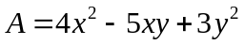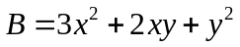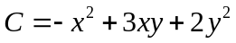
Tính: A + B + C, B – C – A, C – A – B.
........................................................................................................................................................................
........................................................................................................................................................................
........................................................................................................................................................................
........................................................................................................................................................................
........................................................................................................................................................................
........................................................................................................................................................................
........................................................................................................................................................................
........................................................................................................................................................................
........................................................................................................................................................................
........................................................................................................................................................................
........................................................................................................................................................................
........................................................................................................................................................................
........................................................................................................................................................................
........................................................................................................................................................................
........................................................................................................................................................................
........................................................................................................................................................................
........................................................................................................................................................................
........................................................................................................................................................................
........................................................................................................................................................................
........................................................................................................................................................................
Bài 1.3. Tìm đa thức M biết:
- 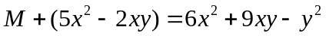
- 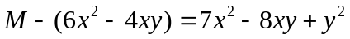
- Tổng của M và 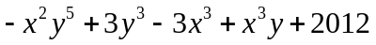 là một đa thức 0.

........................................................................................................................................................................
........................................................................................................................................................................
........................................................................................................................................................................
........................................................................................................................................................................
........................................................................................................................................................................
........................................................................................................................................................................
........................................................................................................................................................................
........................................................................................................................................................................
........................................................................................................................................................................
........................................................................................................................................................................
........................................................................................................................................................................
........................................................................................................................................................................
........................................................................................................................................................................
........................................................................................................................................................................
........................................................................................................................................................................
........................................................................................................................................................................

Bài 1.4. Cho hai đa thức: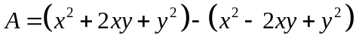; 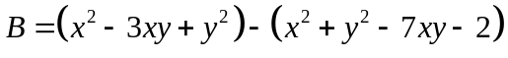
Tìm hệ thức giữa A và B.
........................................................................................................................................................................
........................................................................................................................................................................
........................................................................................................................................................................
........................................................................................................................................................................
........................................................................................................................................................................
........................................................................................................................................................................
........................................................................................................................................................................
........................................................................................................................................................................
........................................................................................................................................................................
........................................................................................................................................................................
........................................................................................................................................................................
........................................................................................................................................................................
........................................................................................................................................................................
........................................................................................................................................................................
........................................................................................................................................................................
........................................................................................................................................................................

Bài 1.5. Cho x – y = 1. Chứng minh rằng giá trị của mỗi đa thức sau là một hằng số:
- 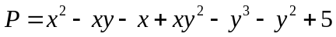
Bài 1.6. Tìm giá trị lớn nhất của biểu thức:
* Bài tập bổ sung
Bài 2.1. Cho các đa thức sau:
P = 5x²y² -xy – 2y³ – y² + 5x⁴; Q = -2x²y² – 5xy + y³ – 3y² + 2x⁴; N = -x²y² + 6xy + y³ +6y² + 7.
Chứng minh rằng ít nhất một trong ba đa thức này có giá trị dương với mọi x, y.
Bài 2.2. Chứng minh các đẳng thức sau:
a) 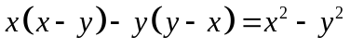
b) 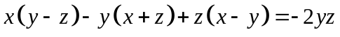
* Bài tập về nhà
Bài 3.1. Cho các đa thức sau:
Tính: M + N + P, N – P – M, P – M – N.
Bài 3.2. Tìm đa thức M biết:
- 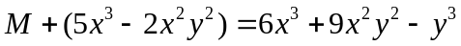 c) 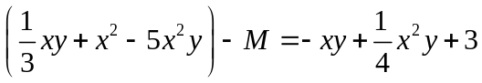
- 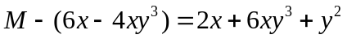
Bài 3.3. Cho hai đa thức . Chứng minh rằng ít nhất một trong hai đa thức này nhận giá trị dương với mọi x.

---Hết---

